# Ver miembros del grupo

Una vez en el listado de los grupos, se debe acceder al menú contextual de un grupo para poder abandonarlo. Para acceder al menú contextual hay 2 opciones:

* Mantener una pulsación prolongada sobre el nombre de un grupo
* Haciendo click sobre el botón de las opciones de un grupo que está situada a la derecha del nombre del grupo

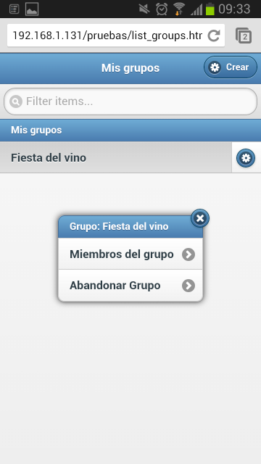

Fig VM-1

Seleccionamos la opción de "Miembros del grupo" y llegamos a la página dónde se muestran los usuarios del grupo.

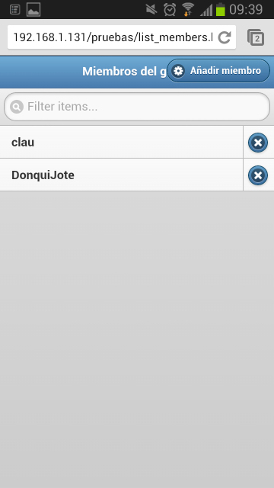

Fig VM-2